**БД о продаже жилья в многоквартирных домах компанией ООО СЗ «СТАРТ-СТРОЙ»**

**Описание и назначение проекта БД компании "СТАРТ-СТРОЙ"**

ООО СЗ "СТАРТ-СТРОЙ" – это организация, которая занимается не только строительством многоквартирных домов, но и последующей продажей жилья. "СТАРТ-СТРОЙ" выступает в роли специализированного застройщика и продавца, что позволяет клиентам приобретать жилье напрямую у создателя проекта, минуя посредников.

Проект базы данных включает в себя конкретно "Отдел по продажам недвижимости", который отвечает за аккумуляцию и обработку информации о продаваемых квартирах: адрес, жилой комплекс, площадь, стоимость, также данные о покупателях: личные данные и другая информация, важная для компании, и вдобавок финансовые показатели компании. Цель данного отдела – автоматизация процессов, связанных с продажей недвижимости и ведением финансовой отчетности.

"Отдел по продажам недвижимости" работает в тесном взаимодействии с другими подразделениями компании, которые занимаются прямым общением с клиентами. Эти подразделения предоставляют информацию о новых объектах недвижимости и покупателях, а отдел, в свою очередь, предоставляет данные о доступности и стоимости жилья. "Отдел по продажам недвижимости" фокусируется на сборе информации и контроле за продажами жилых объектов.

**Сущности**

* *Квартира* – основной ресурс, который использует компания. «Отдел по продажам недвижимости» занимается реализацией этих квартир среди клиентов.
* *Жилой комплекс* – застройщик занимается реализацией конкретных ЖК, которые сам и построил. Они должны обладать рядом качеств, а именно – безопасность для проживания, развитая инфраструктура, хорошее местоположение.
* *Клиент* – физическое лицо, которое пользуется услугами ООО СЗ «СТАРТ-СТРОЙ», а именно покупает квартиру.
* *Договор* – действующий договор купли-продажи недвижимости или договор ипотеки, который заключается с клиентом.
* *Отчет* – способ организации информации, включающий в себя возможность анализировать финансовые показатели компании.
* *Численный показатель* – какой-либо фактор, на основе которого вычисляется эффективность проекта.

**Свойства сущностей**

***Квартира.***Вносить изменения в БД может менеджер по продажам.

1. ID квартиры. Уникальный идентификатор, необходимый для отслеживания квартир в системе.
2. Жилой комплекс. Название жилого комплекса, в котором находится квартира.
3. Адрес квартиры. Полный адрес квартиры, включая улицу, номер дома и номер квартиры.
4. Площадь. Размер квартиры в квадратных метрах.
5. Количество комнат. Количество жилых комнат в квартире.
6. Этаж. Номер этажа, на котором находится квартира. Такое свойство может влиять на стоимость квартиры.
7. Цена. Стоимость квартиры в рублях
8. Статус. Текущий статус квартиры (в продаже, забронирована, продана).

***Жилой комплекс.*** Вносить изменения в БД может менеджер по продажам и сотрудник финансового отдела.

1. ID жилого комплекса. Уникальный идентификатор жилого комплекса.
2. Название комплекса. Официальное название жилого комплекса.
3. Адрес комплекса. Местоположение комплекса.
4. Статус строительства. Текущий этап строительства комплекса (планируется, в строительстве, построен).
5. Количество квартир. Общее количество квартир в комплексе.
6. Площадь комплекса. Общая площадь квартир, относящихся к данному жилому комплексу.
7. Эффективность проекта. Показатель, отображающий рентабельность строительства жилого комплекса.

***Клиент.*** Вносить изменения в БД может менеджер по продажам и работник кредитного отдела.

1. ID клиента. Уникальный идентификатор клиента.
2. ФИО. Полное имя клиента (может содержать только имя, фамилию или отчество при наличии).
3. Телефон. Контактные данные для связи с клиентом.
4. Номер и серия паспорта. Необходимые данные для составления договора купли-продажи или договора ипотеки.
5. Дата выдачи паспорта. Необходимые данные для составления договора купли-продажи или договора ипотеки.
6. Орган выдачи паспорта. Необходимые данные для составления договора купли-продажи или договора ипотеки.
7. Место работы. Необходимые данные для убеждения в платежеспособности клиента и предоставления скидки.
8. Желаемая квартира. Уникальный идентификатор квартиры, которую клиент планирует к приобретению.
9. Способ оплаты. Возможный вариант оплаты – за наличные, переводом или в кредит.
10. Статус покупки. Текущий статус покупки квартиры (на рассмотрении у клиента, одобрение покупки на рассмотрении у кредитного отдела, проведение оплаты, куплена)

***Договор.*** Вносить изменения в БД может менеджер по продажам и работник кредитного отдела.

1. ID договора. Уникальный идентификатор договора.
2. Дата заключения. Дата подписания договора обеими сторонами.
3. Клиент. Ссылка на ID клиента.
4. Квартира. Ссылка на ID квартиры.
5. Статус договора. Договор купли-продажи или договор ипотеки.
6. Скидка. Величина скидки, при ее наличии.
7. Сумма договора. Общая сумма по договору с учетом скидки.
8. Срок действия. Срок, на который заключен договор ипотеки (NULL – если договор купли-продажи).

***Отчет.*** Вносить изменения в БД может работник финансового отдела.

1. ID отчета. Уникальный идентификатор отчета.
2. Тип отчета. Категория отчета (продажи, финансовая отчетность).
3. Период. Временной период, за который составлен отчет.
4. Численный показатель. Ключевая метрика или данные, представленные в отчете.
5. Вывод-рекомендация. Заключение, которые были сделаны на основе данных отчета, и предложения по улучшению ситуации.
6. Приложение. Дополнительный материал или документ, прилагаемые к отчету.
7. Статус отчета. Текущее состояние отчета, например, черновик, на рассмотрении, утвержден.

***Численный показатель.*** Вносить изменения в БД может работник финансового отдела.

1. ID показателя. Уникальный идентификатор численного показателя.
2. Выручка. Общая сумма полученных средств, предназначенных для реализации определенной метрики.
3. Расход. Общая сумма расходов, понесенных на строительство данного жилого комплекса, рассчитанная для определенной метрики.

**Бизнес-процессы проекта**

1. ***Продажа квартиры*.** Этот процесс включает в себя все действия, которые могут осуществляться по выбору квартиру, торгов и урегулированию стоимости до подписания договора. Эффективность продаж зависит от качества взаимодействия с клиентами и способности предоставлять полную и точную информацию о продукте.

На первом этапе «Отдел по продажам недвижимости» получает триггер о покупке квартиры со стороны клиента. После этого начинаются действия работы с клиентом, то есть определения потребностей клиента и подбора подходящих вариантов жилья. Получив информацию о желаниях клиента, вся информация о нем и выбранной квартире вносится в базу.

Затем данные о квартире передаются в финансовый отдел, который проводит необходимые действия по урегулированию стоимости с учетом всех скидок (например, сотрудникам компании ООО СЗ «СТАРТ-СТРОЙ» может предоставляться скидка в 10% от стоимости квартиры; сотрудникам государственных ведомств и служб, то есть медикам, учителям, сотрудникам МВД, СК, ФССП, ФНС и прочее может предоставляться скидка в 5% от стоимости квартиры). На выходе этого события формируется окончательная цена квартиры.

В конце процесса заносится необходимая обновленная информация, касающаяся клиента и стоимости квартиры. Этот процесс очень важен для формирования следующего, связанного с оформлением договора.

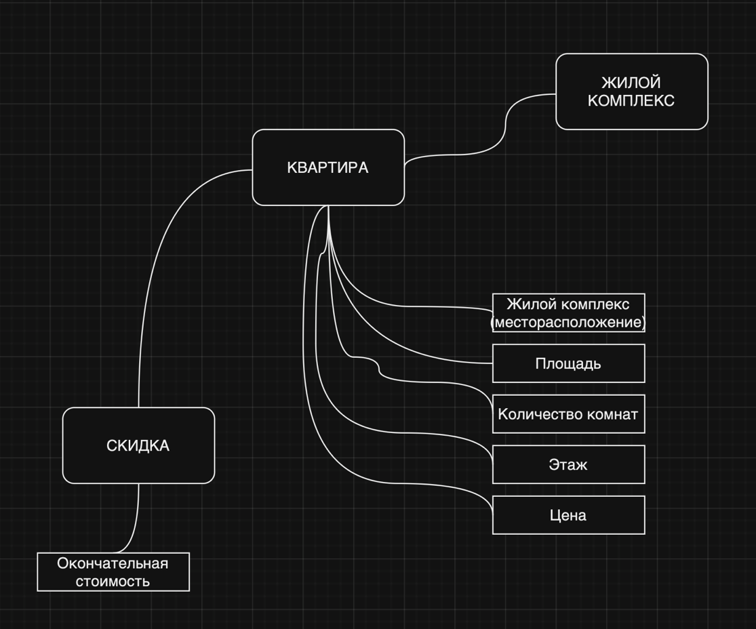

1. ***Оформление договора.***Этот процесс является ключевым этапом взаимодействия с клиентом и включает в себя все необходимые действия, связанные с юридическим оформлением прав собственности. Эффективность этого процесса зависит от точности и полноты документации, а также от качества работы сотрудников, вовлеченных в процесс.

На первом этапе «Отдел по продажам недвижимости» получает триггер о подтвержденном выборе квартиры клиентом и окончательной стоимости. Менеджер отдела продаж начинает подготовку всех необходимых документов для оформления договора, включая договор купли-продажи, паспортные данные клиента, сведения о квартире и другие сопутствующие бумаги.

Если клиент желает приобрести квартиру в ипотеку, менеджер из «Отдела по продажам недвижимости» направляет его в кредитный отдел для консультации и подготовки пакета документов для банка. Кредитный отдел вместе с клиентом обсуждает и согласовывает условия договора, включая платежи, сроки и обязательства сторон.

После согласования условий и подготовки всех документов клиент и представитель компании подписывают договор купли-продажи или договор ипотеки. Договор регистрируется в соответствующих государственных органах для официального оформления права собственности на квартиру. Клиент осуществляет оплату согласно условиям договора, после чего происходит передача ключей и документов, подтверждающих право собственности.

В конце процесса вся информация о сделке, включая данные клиента и детали договора, вносится в базу данных компании для дальнейшего учета и архивации.

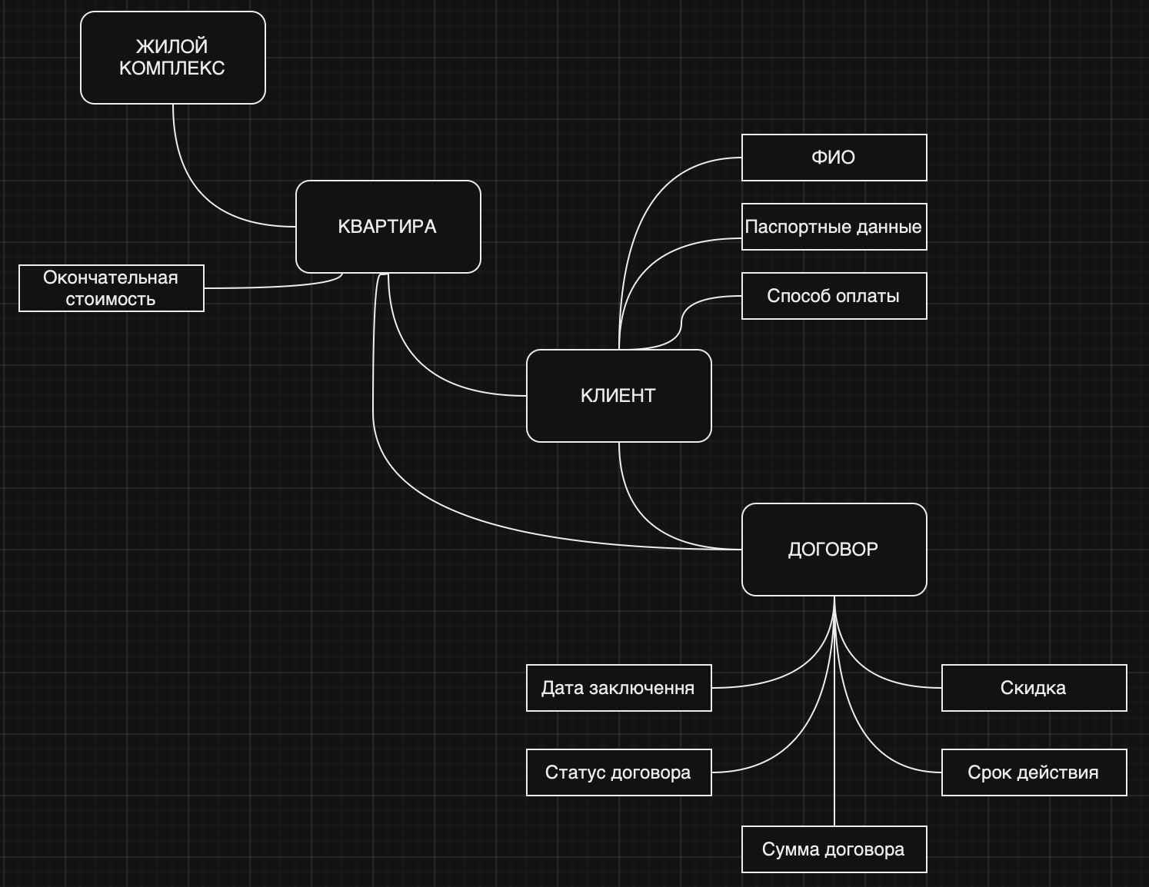

1. ***Отчетность****.* Этот процесс включает в себя сбор, анализ и представление данных о финансовых операциях, связанных с продажей квартир. Точность и своевременность отчетности являются ключевыми для обеспечения прозрачности финансовых потоков и помогают в принятии стратегических решений.

На первом этапе финансовый отдел получает триггер о заключении сделки по продаже квартиры клиенту. Это включает в себя данные о клиенте, стоимости квартиры и условиях сделки. Финансовый отдел вносит полученные данные в систему финансового учета, где они становятся частью общей финансовой отчетности. Финансовый отдел учитывает все примененные скидки и акции, чтобы отразить их влияние на окончательную стоимость квартиры и общий доход от продаж.

На основе собранных данных подготавливаются первичные отчеты, которые включают в себя ключевую метрику (информацию о количестве проданных квартир, общей сумме дохода, средней стоимости квартиры и прочее). Финансовый отдел проводит анализ каждого из показателей, выявляя тенденции и возможные отклонения от плановых значений.

Затем составляются консолидированные отчеты, которые отражают общее финансовое состояние «Отдела по продажам недвижимости», включая данные о прибыли, расходах и налогах. На основе анализа отчетности финансовый отдел участвует в планировании бюджета на следующий период, учитывая прогнозируемые доходы и расходы.

Готовые отчеты представляются руководству компании для оценки эффективности работы отдела продаж и принятия управленческих решений. На основе полученных данных и анализа отчетности могут быть внесены корректировки в процессы продаж для повышения их эффективности.

В конце процесса вся информация об отчете вносится финансовым отделом в базу данных.

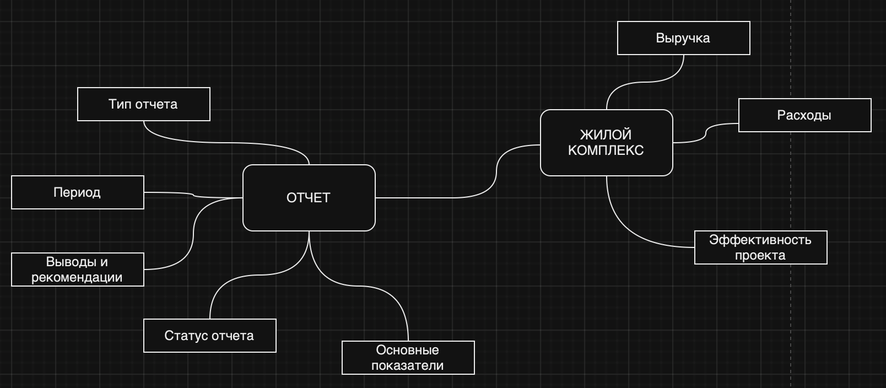

**Диаграмма прецедентов**

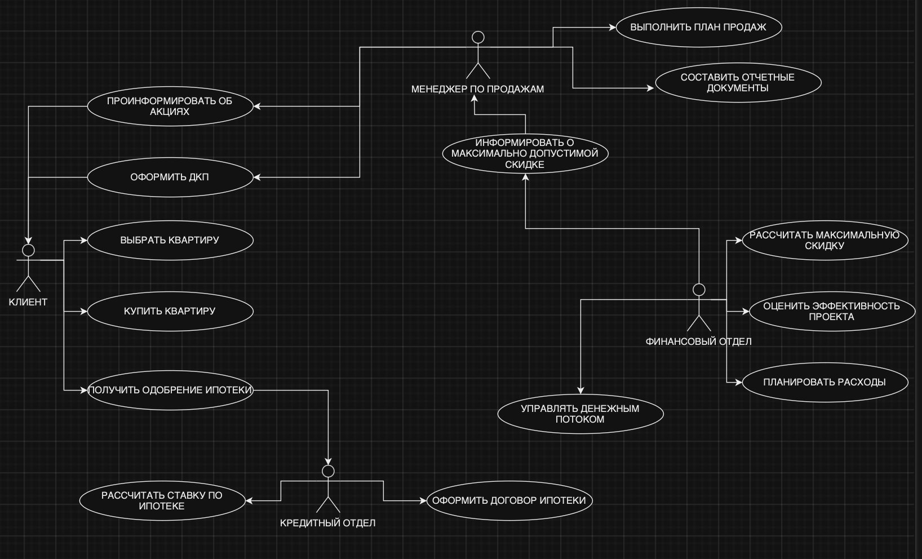

**ER-диаграмма**

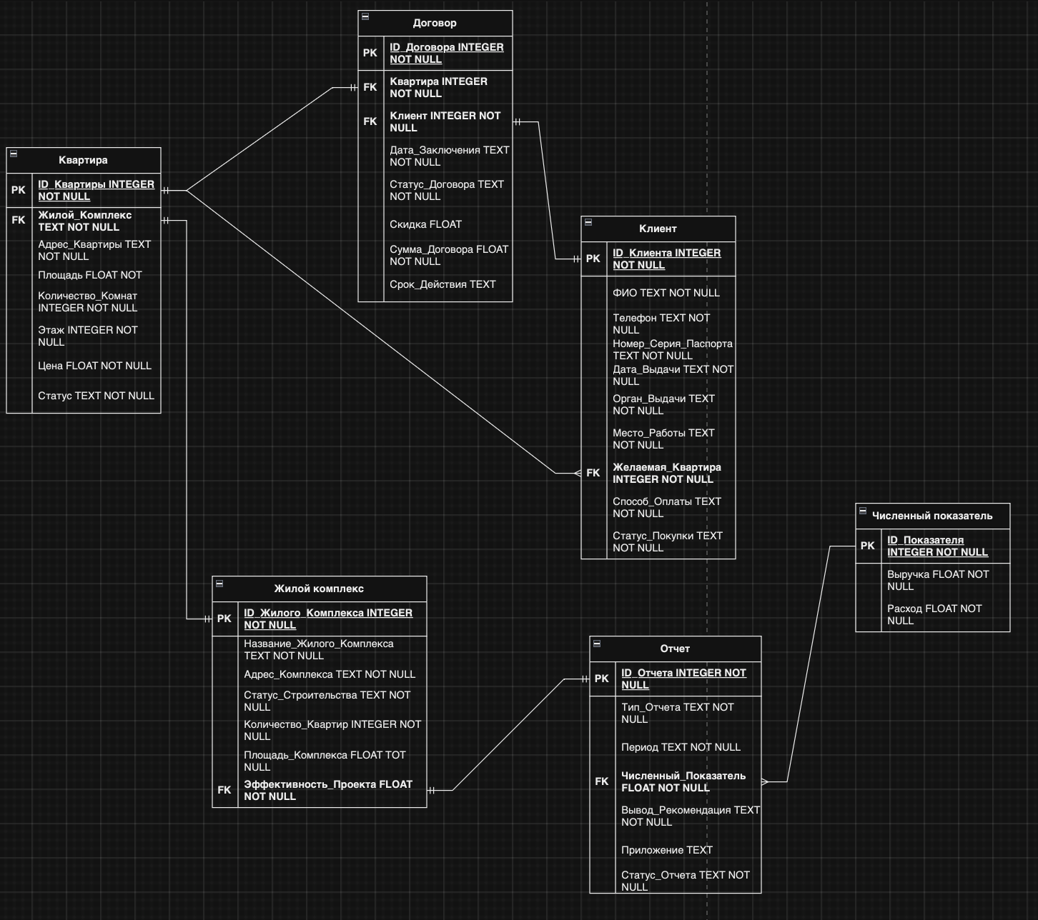

**Сценарий использования БД и ее взаимодействия с другими системами**

1. Привлечение целевой аудитории: Клиент заходит на сайт и выбирает параметры желаемой квартиры. После выбора параметров, клиент регистрируется в системе, указывая свои контактные данные. Система автоматически создает личный кабинет клиента с историей запросов и предложений.
2. Подбор вариантов: Данные из анкеты получает менеджер «Отдела по продажам недвижимости» и на их основе подбирает подходящие варианты и отправляет клиенту уведомление по электронной почте с предложениями и ссылками на подробное описание. В дальнейшем происходит встреча с Клиентом для уточнения всех деталей. Все необходимые и новые данные менеджер вносит в базу данных.
3. Подписание договора: После просмотра и одобрения квартиры, клиент заявляет о решении приобрести ее. Менеджер «Отдела по продажам недвижимости» или сотрудник кредитного отдела помогает с оформлением договора купли-продажи или договором ипотеки соответственно, занося всю необходимую информацию о Клиенте и Квартире в базу данных, где это становится доступно для учета.
4. Отчеты: Под руководством финансового отдела система генерирует отчеты с данными о финансовых операциях, связанных с продажей квартир. Финансовый отдел проводит анализ каждого из показателей, выявляя тенденции и возможные отклонения от плановых значений. На основе полученных данных и анализа отчетности могут быть внесены корректировки в процессы продаж для повышения их эффективности. В конце вся информация об отчете вносится финансовым отделом в базу данных.